Виконати №№ 879, 885.
Самостійна робота

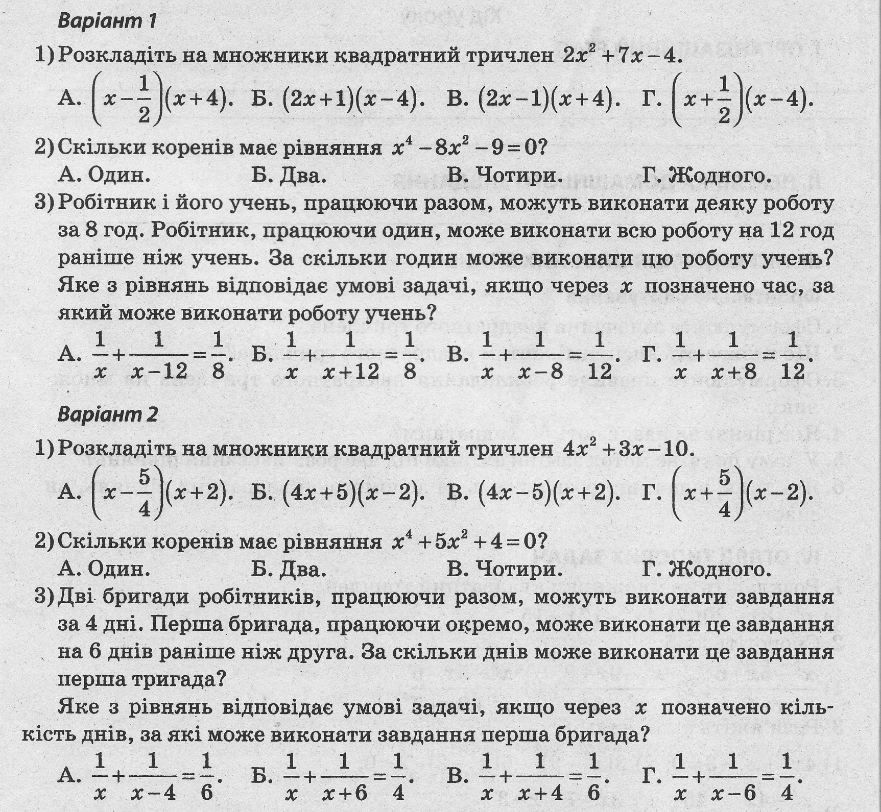

Домашнє завдання: №№ 882, 884.

